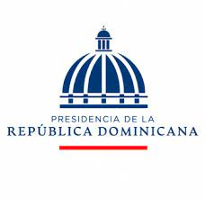
SERVICIO REGIONAL DE SALUD METROPOLITANO
SRSM-CCC-CP-2021-017
No. EXPEDIENTE
SRSM-CCC-CP-2021-017
No. DOCUMENTO
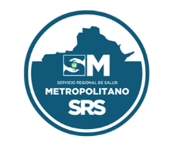

07 de septiembre de 2021
UNIDAD DE COMPRAS Y CONTRATACIONES

CONVOCATORIA

Referencia del Procedimiento: SRSM-CCC-CP-2021-017

ADQUISICION MATERIALES DE LIMPIEZA PARA USO DE LOS CPNA Y CENTROS DE DIAGNOSTICOS DEL SRSM

SERVICIO REGIONAL DE SALUD METROPOLITANO en cumplimiento de las disposiciones de Ley No. 340-06 sobre Compras y Contrataciones Públicas de Bienes, Servicios, Obras y Concesiones de fecha Dieciocho (18) de Agosto del Dos Mil Seis (2006), modificada por la Ley No. 449-06 de fecha Seis (06) de Diciembre del Dos Mil Seis (2006), convoca a todos los interesados a presentar propuestas para la compra de: ADQUISICION MATERIALES DE LIMPIEZA PARA USO DE LOS CPNA Y CENTROS DE DIAGNOSTICOS DEL SRSM

Los interesados en retirar las (Especificaciones Técnicas/ Fichas Técnicas o Términos de Referencia), deberán dirigirse a Av. Dr. Delgado número 304, Sector Gascue, Unidad de Compras y Contrataciones, en el horario de 9:00 AM a 2:30 PM de lunes a viernes, o descargarlo de la página Web de la institución https://srsmetropolitano.gob.do o del Portal de la DGCP www.comprasdominicana.gob.do, a los fines de la elaboración de sus propuestas.

Las Ofertas Económicas serán recibidas en sobres sellados hasta el 16 de septiembre del 2021 14:00 pm) , en la unidad de compras del SRSM.

_______________________________________________________
DR. EDISSON RAFAEL FELIZ FELIZ

